# Infobric på Deloitte Technology Fast 50 listan

**Infobric, som utvecklar lösningar som gör att arbetet på en byggarbetsplats blir säkrare och flyter smidigare, rankas som nummer 31 på Deloitte Technology Fast 50 listan. Det är andra året i rad som Infobric erhåller en placering på listan över de snabbast växande teknologiföretagen i Sverige.**

*– Företagen som rankas i Deloitte Sweden Technology Fast 50 är av stor betydelse för den svenska ekonomin. Deras produkter och tjänster har också en stor påverkan för hur vi alla lever våra liv. Det är därför vi gärna vill uppmärksamma deras framgångar genom utmärkelsen, i år för tionde året i rad,* säger Erik Olin, partner på Deloitte*.*

- *Infobric´s omsättning ökade med hela 562 % under period 2007 till 2011. En stark tillväxt, både i antalet kunder och byggprojekt , som använder Infobric´s lösningar leder till att vi även i år får en hedervärd placering*, säger Kenneth Johansson, VD för Infobric.

**Om Deloitte Sweden Technology Fast 50**

Sweden Technology Fast 50 är en årlig oberoende ranking av Sveriges snabbast växande teknikföretag. Rankingen inkluderar såväl publika som privata bolag och omfattar all typ av teknik, från internet, datorer och annan datautrustning till biotech. Den kompletta listan samt detaljerad information finns på www.deloitte.se/fast50.

**Om Infobric**

Infobric utvecklar lösningar som gör att arbetet på en byggarbetsplats blir säkrare och effektivare, bl. a via internettjänsten Infobric Ease som förenklar och gör byggprocessen smidigare med realtidsinformation från byggarbetsplatsen. Infobric har 20-talet anställda och huvudkontor i Jönköping samt säljkontor i Stockholm, Norge och Storbritannien. Huvudägare i bolaget är fonden Scope Growth II L.P. och bolagets grundare. För mer information, se [www.infobric.se](http://www.infobric.se).

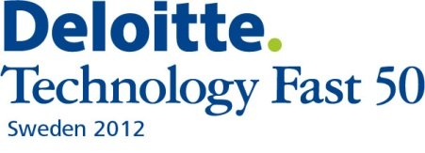**För ytterligare information, vänligen kontakta:**

Kenneth Johansson – VD InfobricTel. 070 – 788 16 15   
[kenneth.johansson@infobric.se](mailto:kenneth.johansson@infobric.se)